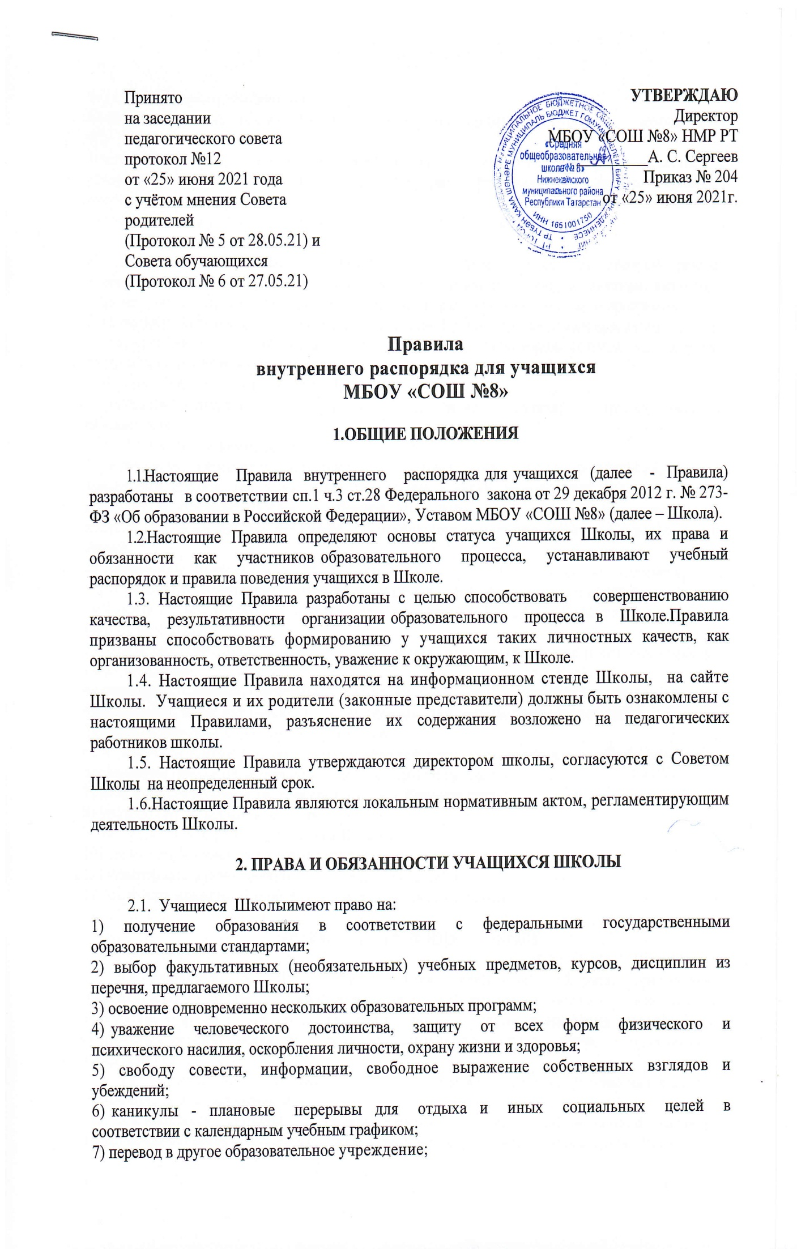

Принято  на заседании  педагогического совета  протокол №12  от «25» июня 2021 года  с учётом мнения Совета родителей  (Протокол № 5 от 28.05.21) и  Совета обучающихся  (Протокол № 6 от 27.05.21) |  | УТВЕРЖДАЮ  Директор  МБОУ «СОШ №8» НМР РТ  _________А. С. Сергеев  Приказ № 204  от «25» июня 2021г.

Правила
внутреннего распорядка для учащихся
МБОУ «СОШ №8»

1.ОБЩИЕ ПОЛОЖЕНИЯ

1.1.Настоящие Правила внутреннего распорядка для учащихся (далее - Правила) разработаны в соответствии сп.1 ч.3 ст.28 Федерального закона от 29 декабря 2012 г. № 273-ФЗ «Об образовании в Российской Федерации», Уставом МБОУ «СОШ №8» (далее – Школа).
1.2.Настоящие Правила определяют основы статуса учащихся Школы, их права и обязанности как участников образовательного процесса, устанавливают учебный распорядок и правила поведения учащихся в Школе.
1.3. Настоящие Правила разработаны с целью способствовать совершенствованию качества, результативности организации образовательного процесса в Школе.Правила призваны способствовать формированию у учащихся таких личностных качеств, как организованность, ответственность, уважение к окружающим, к Школе.
1.4. Настоящие Правила находятся на информационном стенде Школы, на сайте Школы. Учащиеся и их родители (законные представители) должны быть ознакомлены с настоящими Правилами, разъяснение их содержания возложено на педагогических работников школы.
1.5. Настоящие Правила утверждаются директором школы, согласуются с Советом Школы на неопределенный срок.
1.6.Настоящие Правила являются локальным нормативным актом, регламентирующим деятельность Школы.

2. ПРАВА И ОБЯЗАННОСТИ УЧАЩИХСЯ ШКОЛЫ

2.1. Учащиеся Школыимеют право на:
1) получение образования в соответствии с федеральными государственными образовательными стандартами;
2) выбор факультативных (необязательных) учебных предметов, курсов, дисциплин из перечня, предлагаемого Школы;
3) освоение одновременно нескольких образовательных программ;
4) уважение человеческого достоинства, защиту от всех форм физического и психического насилия, оскорбления личности, охрану жизни и здоровья;
5) свободу совести, информации, свободное выражение собственных взглядов и убеждений;
6) каникулы - плановые перерывы для отдыха и иных социальных целей в соответствии с календарным учебным графиком;
7) перевод в другое образовательное учреждение;
8) участие в управлении школой;
9) бесплатное пользование библиотечно-информационными ресурсами, учебной базой Школы;
10) развитие своих творческих способностей и интересов, включая участие в конкурсах, олимпиадах, концертах, смотрах, фестивалях и других массовых мероприятиях;
11) поощрение за успехи в учебной, творческой, общественной деятельности.
2.2.Учащиеся Школыобязаны:
1) добросовестно осваивать образовательную программу, посещать предусмотренные учебным планом занятия, осуществлять самостоятельную подготовку к занятиям, выполнять задания, данные педагогическими работниками в рамках образовательной программы;
2) выполнять требования Устава Школы, настоящих Правил, других локальных актов Школы;
3) уважать честь и достоинство других учащихся и работников школы, не создавать препятствий для получения образования другими учащимися;
4) бережно относиться к имуществу Школы;
5) соблюдать правила охраны труда, личной гигиены, санитарии, противопожарной безопасности.
2.3.Учащимся запрещается:
1) приносить, передавать, использовать во время образовательного процесса (как на территории школы, так и во время проведения занятий, мероприятий вне его) оружие, колющие и режущие предметы, боеприпасы, взрывчатые вещества, пиротехнические изделия, а также другие предметы, подвергающие опасности жизнь и здоровье других людей;
2) приносить, передавать и употреблять спиртные напитки, средства токсического и наркотического опьянения, табачные изделия, находиться в помещениях школы в состоянии алкогольного или наркотического опьянения. Курение в Школеи на территории школы запрещено;
3) применять физическую силу для выяснения отношений, использовать запугивание, вымогательство;
4) совершать любые действия, влекущие за собой опасные последствия для окружающих, такие как толкание, удары любыми предметами, бросание чем-либо;
5) играть в азартные игры (например, карты и т.п.);
6) находиться в помещениях Школыв верхней одежде и заносить в учебные помещения посторонние предметы, не предусмотренные учебной программой;
7) пользоваться во время занятий средствами мобильной связи;
8) употреблять во время занятий пищу и напитки;
9) загрязнять или засорять помещения Школы;
10) громко разговаривать во время занятий;
11) употреблять в речи неприличные слова и выражения;
12) нарушать правила техники безопасности на уроках и переменах.

3. ПРАВИЛА ПОВЕДЕНИЯ В ШКОЛЕ

3.1. Учащимся в Школе предлагаются различные формы организации образовательного процесса: уроки и занятия в учебном классе, актовом зале, лекции, экскурсии, участие в концертах, выставках, акциях, участие в массовых мероприятиях, спортивных соревнованиях, конкурсах, предметных олимпиадах, научно – практических конференциях.
3.2. Форма одежды учащихся описана в Положении “О единых требованиях к одежде обучающихся и педработников”.
3.3.Учащиеся обязаны соблюдать правила личной и общественной гигиены, носитьсменную обувь соблюдать и поддерживать чистоту в зданиях и помещениях Школы.
3.4. В целях обеспечения сохранности имущества гимназии, учащихся, сотрудников гимназии, а также поддержания общественного порядка в зданиях, помещениях гимназии и прилегающей территории, учащиеся обязаны выполнять требования по соблюдению пропускного режима Школы.
3.5.Учащиеся должны оказывать уважение взрослым, быть внимательными к окружающим, уважительно относиться к товарищам, заботиться о младших, здороваться с работниками и посетителями Школы.
3.6.Учащиеся должны приходить в Школы не позднее, чем за 15 минут до начала занятий (уроков).
3.7. На занятиях (уроках) учащиеся должны иметь при себе необходимые для участия в образовательном процессе принадлежности и литературу, форму для спортивно – оздоровительных занятий.
3.8.Учащиеся должны строго соблюдать правила безопасности при работе с техническими средствами обучения, при выполнении практических и лабораторных работ.
3.9. Учащиеся должны использовать компьютеры, технические средства обучения и учебные пособиястрогопо назначению и с разрешения педагога.
3.10. Учащиеся должны выходить после окончания занятий из учебного помещения(класса) для отдыха. Учащимся запрещается во время перемены кричать,шуметьбегать, играть в игры, которые могут привести к травмам и порче имущества. Учащиеся должны быть внимательными на лестницах. Запрещается бегать и устраивать игры на лестницах, перегибаться через перила, открывать окна в кабинетах и коридорах, сидеть на подоконниках.
3.11.Учащийся должен по первому требованию педагога или работника Школысообщить свою фамилию и класс, в котором он обучается.

4. ПООЩРЕНИЕ И ОТВЕТСТВЕННОСТЬ УЧАЩИХСЯ

4.1.Дисциплина вШколе поддерживается на основе уважения человеческого достоинства учащихся, педагогов. Применение методов физического и психологического насилия по отношению к учащимся не допускается.
4.2. За высокие результаты и достигнутые успехи в обучении, творческой деятельности, активную социально-значимую деятельность в творческом объединении (классе) и другие достижения к учащимся могут применяться поощрения. Поощрения обучающихся Школы регламентирует Положениео поощрениях обучающихсяМБОУ «СОШ №8 НМР РТ.
4.4. До применения взыскания от учащегося должно быть затребовано объяснение в устной или письменной форме. В случае отказа учащегося от дачи объяснения, администрацией Школы составляется акт об отказе.
4.5. Взыскание применяется непосредственно за обнаружением проступка, но не позднее одного месяца со дня обнаружения, не считая времени болезни учащегося или времени пребывания его на каникулах.
4.6. Факты нарушения учебной дисциплины и правил поведения могут быть рассмотрены на собрании классного коллектива, на Совете Школы, на педагогическом совете Школы в присутствии учащегося и его родителей (законных представителей).

